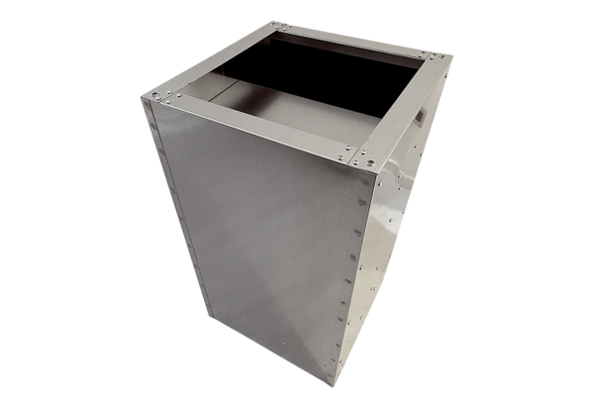Silencieux sur socle SDI 35Unité de conditionnement : 1 pièceGamme: C
Numéro de référence : 0073.0032Fabricant : MAICO

